1. 模式定义

命令模式（command Pattern)：将一个请求封装为一个对象，从而使我们可用不同的请求对客户进行参数化；对请求排队或者记录请求日志，以及支持可撤销的操作。命令模式是一种对象行为型模式，其别一名为动作（Action）模式或事务Transaction）模式。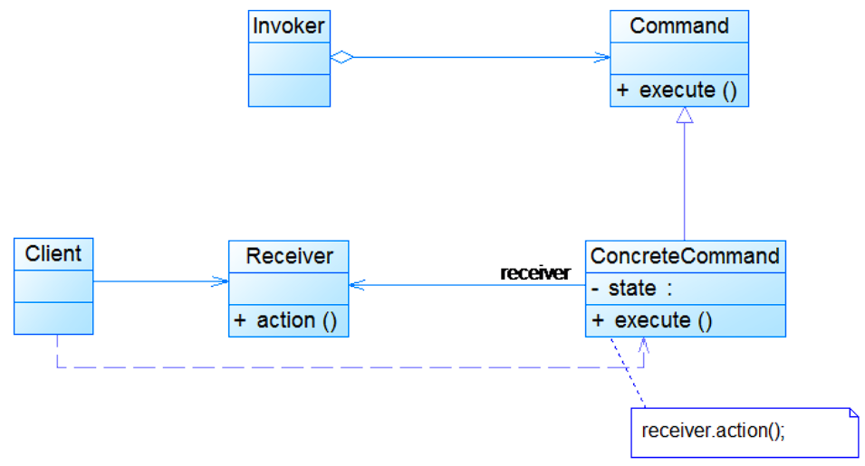

或者

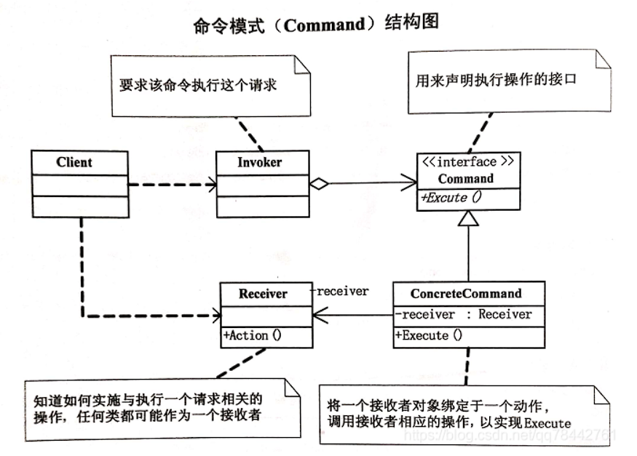

**二、**模式动机

在软件设计中，我们经常需要向某些对象发送请求，但是并不知道请求的接收者是谁，也不知道被请求的操作是哪个，我们只需在程序运行时指定具体的请求接收者即可，此时，可以使用命令模式来进行设计，使得请求发送者与请求接收者消除彼此之间的祸合，让对象之间的调用关系更加灵活。

命令模式可以对发送者和接收者完全解藕，发送者与接收者之间没有直接引用关系，发送请求的对象只需要知道如何发送请求，而不必知道如何完成请求。这就是命令模式的模式动机。

三、例子

GUI的委派事件模型等。

四、优缺点

优点：

·降低藕合度

·可简化对象的相互连接

·增强给对象指派职责的灵活性

·增加新的请求处理类很方便

缺点：

·不能保证请求一定被接收。

·系统性能将受到一定影响，而且在进行代码调试时不太方便；可能会造成循环调用。

五、适用环境

·有多个对象可以处理同一个请求，具体哪个对象处理该请求由运行时刻自动确定。

·在不明确指定接收者的情况下，向多个对象中的一个提交一个请求。

·可动态指定一组对象处理请求。

六、示例代码